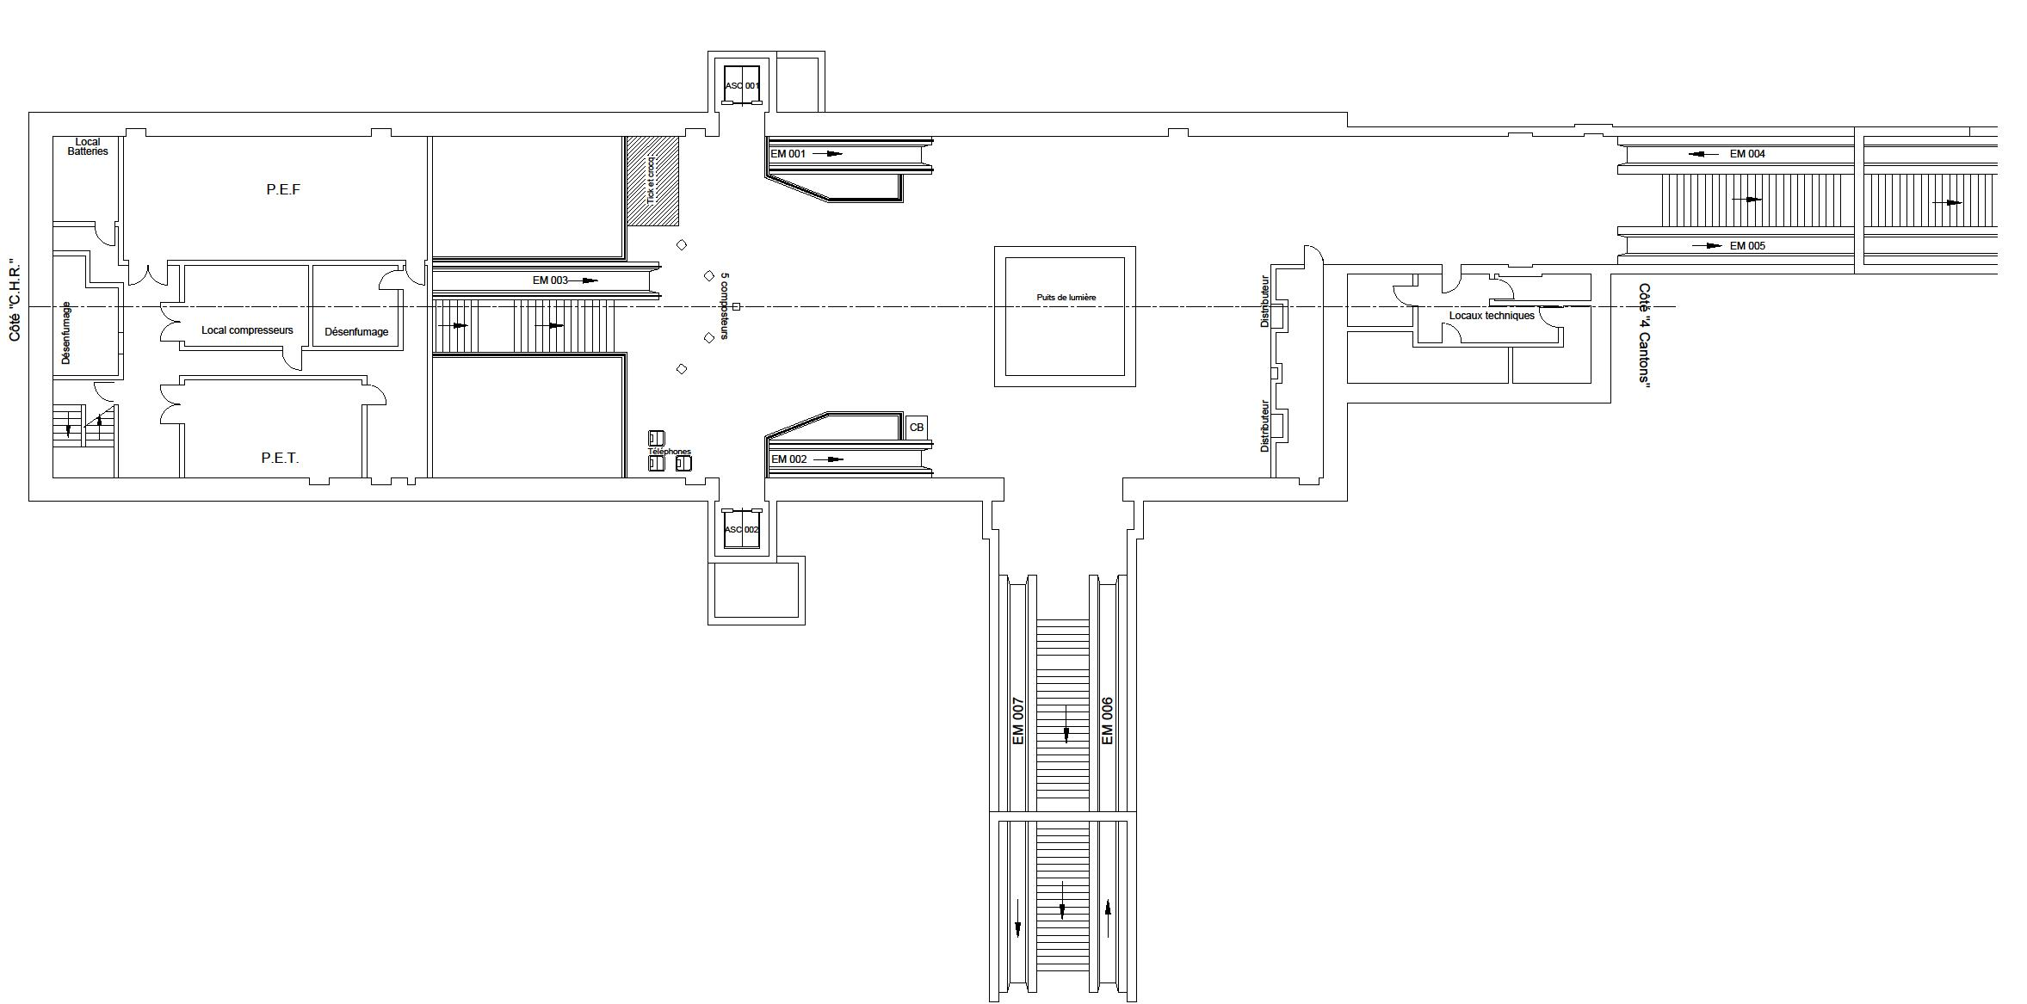
Z28B
Z12A
Z9A
Z9B
Z27A
Z27B
Z26B
Z26A
Z23B
Z24B
Z19A
Z20A
Z25AF
Z25B
Z10A
Z10C1
Z10C
Z10B
Z10F
Z10D
Z10H1
Z10H
Z10E
Z10G
Z28A
Z29B
Z29A
Z12B

Z12C

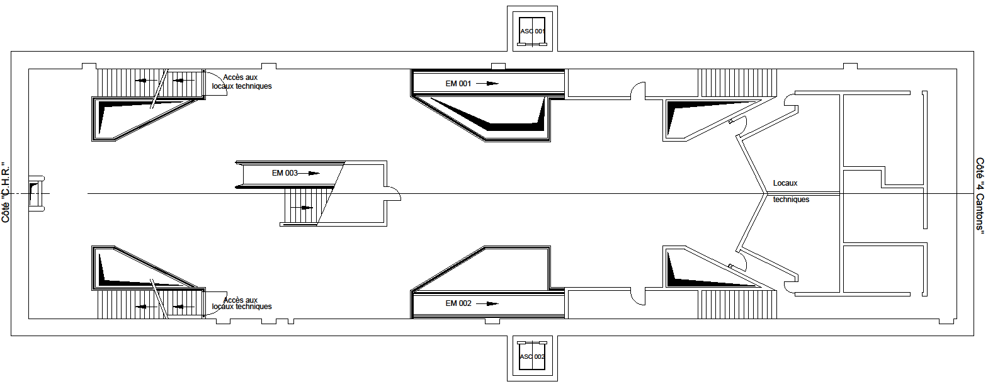

Z11F
Z11E
Z11G

Z11D
Z11H
Z11C
Z11G1
Z11B

Z11A

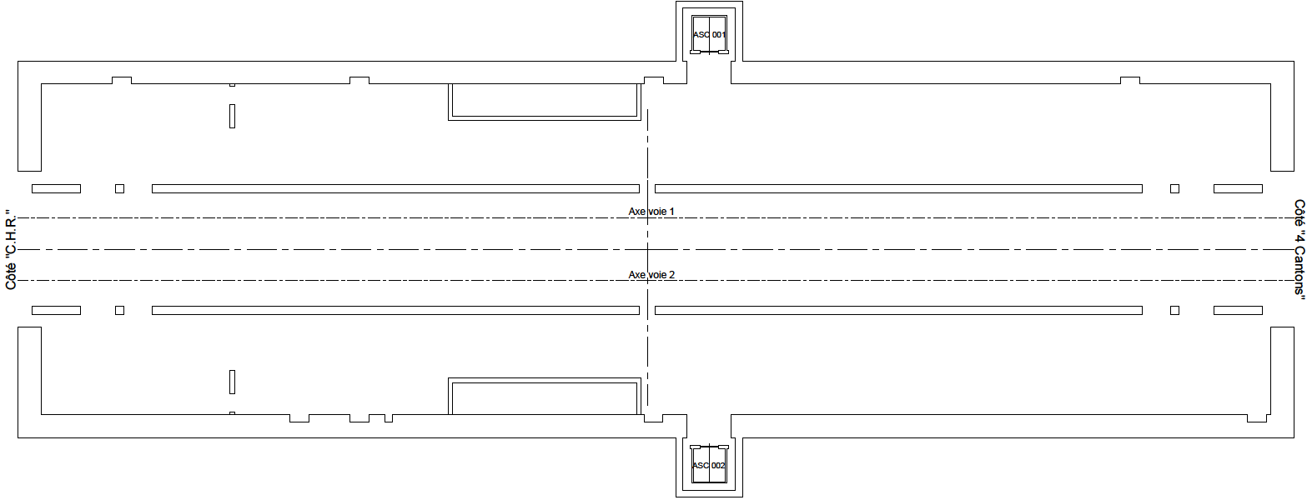

Z7A
Z7B
Z7C
Z7D

Z8A
Z8B
Z8C
Z8D

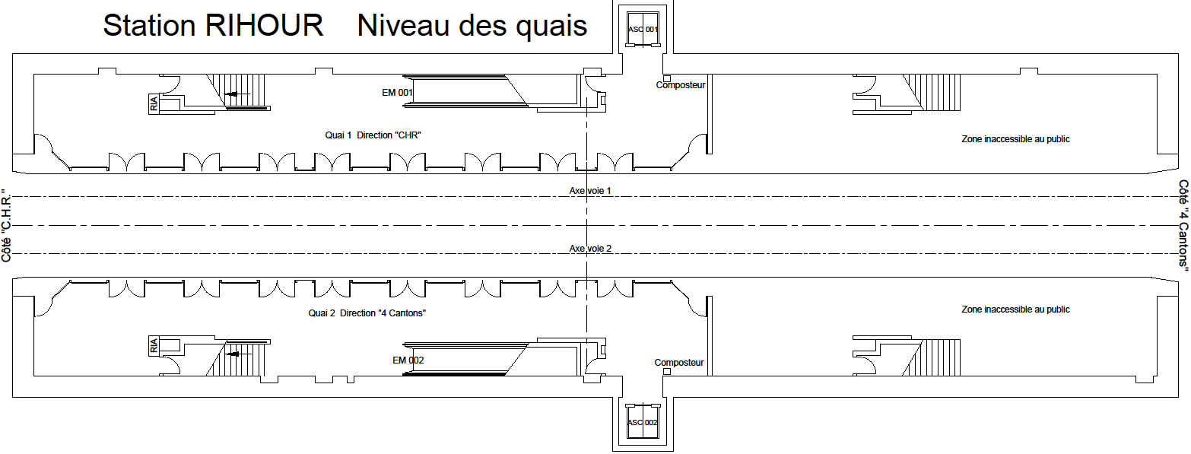

Z5A
Z5B
Z23A
Z5C
Z1A
Z3A
Z1B
Z3B
Z1C
Z3C

Z2A
Z4A
Z6A
Z4B
Z6B
Z24A
Z2C
Z6C
Z4C
Z2D

